**Centro Paula Souza**

**Faculdade de Tecnologia de Votorantim**

Curso de Ciência de Dados para Negócios

**Projeto Integrador I – Compreendendo o Negócio**

**Innova Data Soluções Tecnológicas**

Donizete Marcos Gomes

Lucas Basso do Rego

Marcos Leme Rodrigues

Mariana Borges Curvel

Paulo Cesar Pontes de Oliveira

Pedro Valadares Junior

Versão: 1.0 – Out/2024

Sumário

1. Negócios e Organizações 1

1.1 Definição da Empresa 1

1.1.1 Missão, Visão e Valores 3

1.1.2 Lema & Slogan 4

1.1.3 Logotipo 4

1.1.4 Código de Ética 5

1.1.5 Compliance 8

1.2 Posicionamento da Empresa e Diferencial Competitivo 10

1.2.1 Posicionamento da Empresa 10

1.2.2 Diferencial Competitivo 11

1.2.3 Concorrentes da InnovaData 12

1.3 Análise do Mercado Selecionado e Perfil dos Clientes 12

1.3.1 Análise do Mercado 12

1.3.2 Perfil do Cliente: 12

1.4 Análise Swot 12

1.4.1 Pontos fortes + oportunidades externas = estratégias de crescimento 12

1.4.2 Pontos fortes + ameaças externas = estratégias de enfrentamento 12

1.4.3 Pontos fracos + oportunidades = estratégias de melhoria 12

1.4.4 Pontos fracos + ameaças = estratégia de defesa 12

2 Algoritmos e Estrutura de Dados 12

3 Matemática aplicada à Ciência da Computação 13

4 Comportamento Organizacional em ambiente disruptivo 13

**Projeto Integrador I:**

**Exploração Inicial de Dados para Compreensão do Negócio**

**Fase 1 – Definição da Empresa**

# Negócios e Organizações

## Definição da Empresa

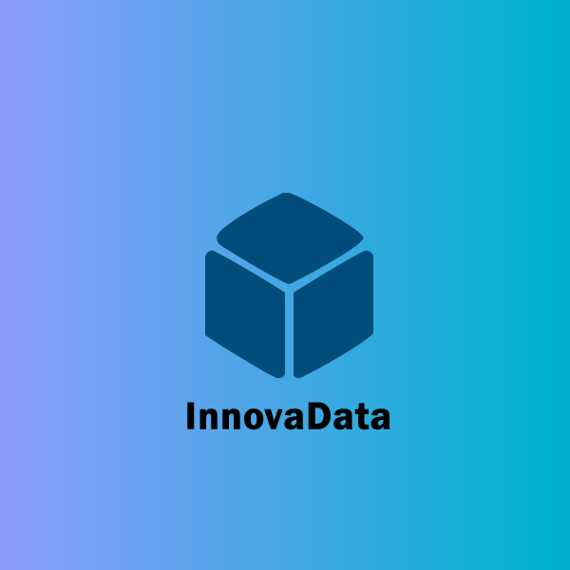

Figura 1 - Logotipo da Innova Data  
Fonte: De autoria própria

Em 2024, na cidade de Votorantim, um grupo de seis estudantes da FATEC, motivados por um objetivo comum e pela paixão por inovação, decidiu transformar a forma como empresas físicas lidam com o e-commerce. Donizete, Lucas, Marcos, Mariana, Paulo e Pedro, durante a disciplina de Projeto Integrador, enxergaram uma oportunidade clara: muitas empresas pequenas e médias, especialmente as que atuam no mercado físico tradicional, enfrentam dificuldades para migrar para o e-commerce de forma eficiente, principalmente quando o desafio envolve a integração de estoques entre diferentes filiais.

 A ideia de criar uma solução tecnológica que resolvesse essa dor nasceu da própria experiência de um dos fundadores. Por atuar diretamente em uma empresa negócio local que sofria com a falta de integração e a complexidade das plataformas online. Decidiram, então, unir seus conhecimentos em tecnologia e gestão para criar a **InnovaData Soluções Tecnológicas**.

Com uma missão clara de oferecer soluções inovadoras e ágeis que simplifiquem a gestão de sistemas de e-commerce, a InnovaData se propôs a ser mais do que um fornecedor de tecnologia: ela se posicionou como parceira estratégica das empresas, ajudando-as a integrar e digitalizar seus negócios de maneira eficiente e sem complicações. O nome "InnovaData" reflete bem esse propósito, combinando inovação (Innova) com o tratamento de informações e dados (Data), elementos essenciais no e-commerce.

Desde o início, o foco da InnovaData foi atender empresas de pequeno e médio porte, que muitas vezes são ignoradas por grandes desenvolvedoras de sistemas (que representam uma fatia significativa do mercado) ou ainda grandes empresas que já possuem estrutura interna para esse desenvolvimento. Além disso, havia a questão crítica da integração de estoque entre filiais, uma necessidade urgente para negócios com múltiplas unidades, mas que até então carecia de soluções acessíveis e fáceis de implementar.

Segundo Turban e King (2004), o comércio eletrônico refere-se a atividades comerciais que envolvem transações como compra, venda, transferência ou troca de produtos, serviços ou informações, utilizando redes de comunicação como meio para realizar essas operações. Dessa forma, pode-se afirmar que essa modalidade de comércio é resultado dos avanços da internet e das inovações tecnológicas ao longo do tempo.

Dados da ABComm demonstram o aumento da procura do consumidor brasileiro pelo mercado online, conforme dados abaixo:

Tabela 1 – Valor de compra feito pelos brasileiros de 2018 a 2023

| **Ano** | **Valor (Bilhões R$)** |
| --- | --- |
| 2018 | 69.88 |
| 2019 | 89.96 |
| 2020 | 126.45 |
| 2021 | 150.82 |
| 2022 | 169.59 |
| 2023 | 185.70 |

Fonte: ABCOMM (2024)

Figura 2 - Grafico comparativo de valores gastos pelos brasileiros de 2018 a 2023 em Bilhões de R$

Elaboração: Do autor (2024)

O aumento expressivo de 2019 para 2020 pode ser representado pelo impacto da pandemia no mercado, que alterou significativamente as formas de consumo. Tanto a população quanto as lojas precisaram se adaptar a essa nova realidade, adotando alternativas para realizar vendas sem colocar em risco as pessoas envolvidas quanto à contaminação. (Braga, 2021).

Para Julião (2024), a crescente integração do e-commerce no varejo tradicional, evidenciada pela sua participação significativa nas vendas totais, ressalta a importância da presença online para as empresas. Essa transformação nas práticas de compra demonstra que o e-commerce se consolidou como uma força vital no cenário de consumo no Brasil, ligado às mudanças econômicas, tecnológicas e comportamentais.

Diante desse contexto, torna-se essencial que as empresas se adaptem a essa realidade em constante evolução, aproveitando as sinergias entre os ambientes virtual e físico. Essa necessidade justifica nossa escolha de atuar como consultores, auxiliando negócios que desejam ingressar no e-commerce e atender às crescentes expectativas dos consumidores.

### Missão, Visão e Valores

#### Missão

Oferecer soluções tecnológicas inovadoras e ágeis que simplifiquem a implementação e gestão de sistemas de e-commerce, poupando tempo e otimizando processos para nossos clientes. Atuamos como facilitadores, proporcionando uma experiência eficiente e eficaz na digitalização dos negócios.

#### Visão

Ser referência no mercado de soluções tecnológicas para e-commerce, reconhecida pela excelência na agilidade, simplicidade e capacidade de transformar a jornada digital dos nossos clientes. Buscamos ser o parceiro estratégico essencial na aceleração do crescimento digital de empresas.

#### Valores

* **Agilidade**: Buscamos soluções rápidas e eficazes, respeitando o tempo dos nossos clientes e permitindo que eles se concentrem no que realmente importa para o crescimento do seu negócio.
* **Simplicidade**: Tornamos a tecnologia acessível e fácil de implementar, garantindo que nossos clientes possam aproveitar todo o potencial das plataformas de e-commerce sem complicações.
* **Inovação**: Estamos sempre em busca das melhores práticas e das soluções mais avançadas para oferecer resultados superiores e manter nossos clientes à frente no mercado digital.
* **Parceria**: Atuamos como facilitadores, trabalhando lado a lado com nossos clientes para garantir uma implementação tranquila e bem-sucedida de seus sistemas de e-commerce.
* **Transparência**: Mantemos uma comunicação clara, honesta e aberta com nossos clientes em todas as etapas do processo. Acreditamos que a confiança é construída através de um relacionamento transparente, onde todas as decisões são compartilhadas de forma clara e acessível.

#### Heróis

* Donizete Marcos Gomes
* Lucas Basso do Rego
* Marcos Leme Rodrigues
* Mariana Borges Curvel
* Paulo Cesar Pontes de Oliveira
* Pedro Valadares Junior

### Lema & Slogan

Facilitadores do futuro digital!

Slogan – Sua vitrine agora no mundo digital.

### Logotipo

O logo da InnovaData é composto por um cubo tridimensional, cuja forma geométrica básica remete à estabilidade, solidez e confiabilidade – elementos fundamentais para uma empresa de tecnologia que lida com a transformação digital de negócios e integração de sistemas complexos. No entanto, o logo vai além de uma simples representação de solidez e carrega significados que reforçam a missão, visão e valores da empresa.

**Significado dos Vãos (I e T)**

Os vãos presentes nas extremidades do cubo sugerem uma simbologia dupla. Ao observarmos atentamente, podemos perceber que eles formam as letras "I" e "T", que fazem referência direta a dois dos pilares da empresa:

* I de Inovação: Representa o compromisso da InnovaData em sempre buscar soluções inovadoras, trazendo o que há de mais novo em tecnologia para os seus clientes.
* T de Tecnologia: Simboliza o foco central da empresa em soluções tecnológicas, evidenciando a expertise técnica e o papel de facilitadora no processo de digitalização de negócios.

Essas letras embutidas no cubo reforçam a mensagem de que inovação e tecnologia são as bases sobre as quais a InnovaData foi construída.

**Significado das Faces do Cubo**

As faces do cubo também carregam um simbolismo importante. Elas representam uma expansão de um ponto fixo (o centro do cubo), sugerindo que a empresa atua em múltiplas dimensões e pode ajudar os clientes a expandirem suas operações para novos horizontes. Esse conceito é reforçado pela ideia de que o cubo simboliza a transição do mundo físico para o digital, com cada uma de suas faces representando uma parte dessa evolução:

Do físico para o digital: As faces do cubo sugerem a integração de estoques entre filiais físicas e a expansão dessas operações para diversos marketplaces no ambiente digital.

Essa representação de múltiplas faces alinhada ao conceito de expansão reflete o papel da InnovaData em transformar a presença física das empresas em uma atuação digital mais ampla e conectada.

**Cores e Estilo Minimalista**

O uso de uma paleta de cores que vai do azul ao roxo sugere confiança, estabilidade e modernidade – qualidades essenciais para uma empresa que se posiciona como facilitadora no processo de digitalização. O estilo minimalista do logo, sem muitos detalhes ou ornamentos, está alinhado ao valor da simplicidade, reforçando a ideia de que a InnovaData torna a tecnologia acessível e fácil de usar.

### Código de Ética

A InnovaData se compromete a manter elevados padrões de ética e conformidade em todas as suas operações. Nosso Código de Ética é orientado pela transparência, responsabilidade e respeito ao cliente, sempre alinhado aos princípios da LGPD (Lei Geral de Proteção de Dados). Buscamos garantir que a confiança de nossos clientes, parceiros e colaboradores seja sempre preservada, com respeito absoluto à privacidade e à proteção de dados pessoais.

**Princípios Gerais**

* Transparência

A InnovaData compromete-se a ser transparente sobre como coletamos, tratamos e armazenamos dados pessoais. Todas as práticas de coleta de dados serão claramente informadas aos nossos clientes e usuários, de forma acessível e compreensível.

* Consentimento

A InnovaData respeita o direito de nossos clientes e usuários de fornecer ou retirar o consentimento de forma livre, informada e inequívoca. Nenhum dado pessoal será coletado ou tratado sem o consentimento prévio dos indivíduos, salvo exceções previstas na LGPD.

* Finalidade e Proporcionalidade

A coleta de dados será realizada exclusivamente para fins específicos e legítimos relacionados aos serviços prestados, como a implementação e gestão de soluções de e-commerce. Apenas os dados necessários para a execução de nossos serviços serão coletados, evitando excessos ou coleta indiscriminada de informações.

* Segurança

A InnovaData adota medidas técnicas e administrativas adequadas para garantir a segurança dos dados pessoais que tratamos, prevenindo acessos não autorizados, vazamentos, alterações ou qualquer tipo de dano aos dados dos nossos clientes, parceiros e colaboradores.

* Direitos dos Titulares de Dados

Respeitamos e garantimos os direitos dos titulares dos dados pessoais, conforme estabelecido pela LGPD. Isso inclui:

* + Acesso: O direito de saber quais dados pessoais estão sendo coletados e tratados.
  + Correção: O direito de solicitar a correção de dados pessoais incompletos, inexatos ou desatualizados.
  + Exclusão: O direito de solicitar a exclusão de dados pessoais, sempre que possível e dentro dos limites legais.
  + Portabilidade: O direito de transferir dados pessoais a outro fornecedor de serviço ou produto.
  + Revogação de Consentimento: O direito de revogar o consentimento a qualquer momento.
* Responsabilidade e Prestação de Contas

A InnovaData assume a responsabilidade por todas as suas ações relacionadas ao tratamento de dados pessoais. Comprometemo-nos a manter registros detalhados de todas as operações de tratamento de dados, garantindo total rastreabilidade e prestação de contas.

**Práticas Relacionadas à LGPD**

* Coleta e Armazenamento de Dados

A InnovaData coleta apenas os dados necessários para a execução de seus serviços, sendo esses armazenados de forma segura e por prazo determinado, de acordo com a necessidade do contrato ou das obrigações legais.

* Compartilhamento de Dados

O compartilhamento de dados pessoais com terceiros será realizado exclusivamente para fins compatíveis com a execução dos serviços contratados, mediante a obtenção do devido consentimento, e sempre em conformidade com a LGPD.

* Treinamento e Capacitação

Todos os colaboradores da InnovaData passam por treinamentos periódicos sobre as melhores práticas de proteção de dados e a LGPD, garantindo que todos compreendam a importância de proteger a privacidade e a segurança dos dados pessoais.

* Gestão de Incidentes

Caso ocorra qualquer incidente de segurança relacionado aos dados pessoais tratados pela InnovaData, a empresa se compromete a notificar os titulares afetados e a Autoridade Nacional de Proteção de Dados (ANPD), conforme as obrigações legais estabelecidas pela LGPD.

* Responsabilidade Social e Ambiental

A InnovaData entende que sua responsabilidade vai além do tratamento de dados pessoais. Também nos comprometemos a atuar de maneira socialmente responsável, buscando constantemente reduzir impactos ambientais, promover a inclusão digital e colaborar com a sociedade para criar um ambiente de negócios ético e transparente.

* Conformidade e Fiscalização

A InnovaData manterá um Comitê de Compliance responsável pela revisão e fiscalização das práticas de proteção de dados, garantindo que todas as políticas e procedimentos estejam sempre em conformidade com a LGPD. Além disso, a empresa realizará auditorias periódicas para assegurar que os dados estão sendo tratados de acordo com os padrões estabelecidos.

* Sanções e Consequências

A violação de qualquer princípio ou prática descrita neste Código de Ética pode resultar em ações disciplinares, que podem incluir desde advertências até a rescisão do contrato de trabalho, no caso de colaboradores, ou o término da parceria comercial, no caso de terceiros. Além disso, eventuais danos aos titulares de dados serão reparados de acordo com a legislação vigente.

### Compliance

Política de Compliance da InnovaData Soluções Tecnológicas

1. Objetivo

A Política de Compliance da InnovaData tem como objetivo garantir que todas as atividades da empresa sejam conduzidas de acordo com as leis e regulamentações aplicáveis, os padrões éticos mais elevados e os valores corporativos. A InnovaData se compromete a adotar práticas transparentes e a atuar de maneira responsável em todas as suas operações.

2. Âmbito de Aplicação

Esta política se aplica a todos os colaboradores, gestores, parceiros e terceiros que atuam em nome da InnovaData. Todos devem seguir os princípios estabelecidos nesta política, assim como os regulamentos locais e internacionais pertinentes.

3. Princípios Éticos

A InnovaData pauta suas atividades nos seguintes princípios éticos:

- Integridade: Agimos de forma honesta e transparente em todas as nossas interações comerciais e em nossos relacionamentos com clientes, fornecedores, parceiros e entre nossos colaboradores.

- Transparência: Mantemos uma comunicação clara e aberta, garantindo que todas as informações relevantes sobre a operação da empresa sejam acessíveis e compreensíveis.

- Comprometimento com a qualidade: Entregamos soluções que realmente fazem a diferença, respeitando os mais altos padrões de usabilidade e confiabilidade.

- Respeito às leis e regulamentações: Cumprimos rigorosamente as leis locais, nacionais e internacionais em todas as operações, especialmente as relacionadas à proteção de dados, direitos do consumidor e regulamentações fiscais.

4. Conformidade Legal

A InnovaData está comprometida com o cumprimento de todas as leis, regulamentos e diretrizes que regem o setor de tecnologia, incluindo:

- Lei Geral de Proteção de Dados (LGPD): Implementamos medidas de segurança para proteger os dados pessoais de nossos clientes, parceiros e colaboradores, garantindo o tratamento adequado dessas informações conforme a legislação.

- Legislação Tributária: Cumprimos todas as obrigações fiscais e tributárias aplicáveis, assegurando a correta apuração e pagamento de impostos.

- Regulamentações de Comércio Eletrônico: Asseguramos que nossas soluções e operações estejam em conformidade com as leis que regulamentam o e-commerce no Brasil, incluindo normas de proteção ao consumidor e práticas de comércio eletrônico.

5. Política Anticorrupção

A InnovaData adota uma política de tolerância zero em relação a qualquer forma de corrupção, suborno ou fraude. Nenhum colaborador, fornecedor ou parceiro pode oferecer, prometer ou aceitar qualquer vantagem indevida para influenciar uma decisão comercial. Qualquer conduta que infrinja essa política será tratada com rigor e poderá resultar em sanções disciplinares, incluindo demissão e ações judiciais.

6. Conflito de Interesses

Todos os colaboradores e parceiros devem evitar situações em que seus interesses pessoais possam entrar em conflito com os interesses da InnovaData. Se qualquer colaborador ou parceiro perceber um possível conflito de interesses, deve reportá-lo imediatamente à equipe de compliance ou à gerência.

7. Proteção de Dados e Privacidade

A InnovaData está comprometida em proteger a privacidade e os dados de seus clientes, parceiros e colaboradores. Implementamos práticas robustas de segurança da informação e aderimos aos princípios da Lei Geral de Proteção de Dados (LGPD), que assegura que todos os dados tratados sejam protegidos contra acessos não autorizados, vazamentos e uso indevido.

8. Responsabilidade Socioambiental

A InnovaData entende a importância de adotar práticas sustentáveis e éticas em sua atuação. Assim, nos comprometemos a minimizar o impacto ambiental de nossas operações e a promover práticas que favoreçam a responsabilidade social.

9. Treinamento e Conscientização

Todos os colaboradores da InnovaData passarão por treinamentos regulares sobre as políticas de compliance e conduta ética. Esses treinamentos são essenciais para garantir que cada membro da equipe compreenda suas responsabilidades e se mantenha atualizado sobre as mudanças legais e regulatórias.

10. Canal de Denúncia

A InnovaData incentiva a comunicação aberta e oferece um Canal de Denúncia para que colaboradores, parceiros e clientes possam relatar, de forma confidencial, qualquer suspeita de conduta inadequada ou violação desta política de compliance. Todos os relatos serão investigados de forma imparcial e, se necessário, medidas corretivas serão implementadas.

E-mail de denúncia: compliance@innovadata.com.br

Telefone: 0800-XXX-XXXX

11. Monitoramento e Auditoria

A InnovaData realizará auditorias regulares para monitorar a conformidade com esta política e identificar áreas que possam requerer melhorias. As auditorias serão conduzidas de forma transparente, com o objetivo de garantir a contínua conformidade e a melhoria contínua dos processos internos.

12. Consequências do Descumprimento

O não cumprimento desta política de compliance poderá resultar em ações disciplinares, incluindo advertências, suspensões e demissões, conforme a gravidade da infração. Além disso, a InnovaData poderá tomar medidas legais contra aqueles que violarem suas diretrizes ou leis aplicáveis.

13. Atualizações da Política

A política de compliance será revisada periodicamente para assegurar que esteja atualizada com as leis e regulamentos vigentes, bem como com as melhores práticas de governança corporativa.

## ****Posicionamento da Empresa e Diferencial Competitivo****

### 1.2.1 Posicionamento da Empresa

O posicionamento da InnovaData pode ser definido da seguinte forma:

A InnovaData é a parceira estratégica essencial para pequenas e médias empresas que buscam simplificar sua jornada digital. Com soluções tecnológicas inovadoras e ágeis, ajudamos nossos clientes a integrar suas operações de e-commerce, promovendo a transição do físico para o digital de maneira acessível e eficiente. Nossa missão é transformar o potencial de cada negócio, otimizando processos e proporcionando uma experiência de compra excepcional, sempre com foco na agilidade, simplicidade e parceria.

* **Público-alvo**: Pequenas e médias empresas que desejam entrar no e-commerce e integrar operações de forma eficaz.
* **Proposta de Valor:**

- Simplicidade: Tornar a tecnologia acessível e fácil de implementar.

- Inovação: Oferecer soluções avançadas que atendam às necessidades atuais do mercado.

- Agilidade: Respeitar o tempo dos clientes e entregar soluções rápidas e eficazes.

- Parceria: Trabalhar lado a lado com os clientes para garantir um processo de implementação tranquilo.

* **Diferenciação:**

- Foco em Integração: Especialização em integrar estoques entre filiais e diversos marketplaces, permitindo uma gestão eficiente e integrada.

- Apoio Contínuo: Compromisso com a entrega de soluções de qualidade, com suporte durante toda a jornada digital do cliente.

- Transformação Digital: Enfatizar a transformação de negócios tradicionais para uma presença digital robusta e competitiva.

### 1.2.2 Diferencial Competitivo

* **Foco em Pequenas e Médias Empresas:**

- Especialização em atender as necessidades específicas de pequenas e médias empresas, oferecendo soluções acessíveis e adaptadas.

* **Integração de Estoques:**

- Expertise em integrar estoques entre filiais físicas e diversos marketplaces, permitindo uma gestão eficiente e otimizada para o cliente.

* **Soluções Personalizadas:**

- Capacidade de oferecer soluções tecnológicas personalizadas que atendam às particularidades de cada cliente, em vez de abordagens genéricas.

* **Agilidade na Implementação:**

- Processos ágeis que garantem uma implementação rápida, permitindo que os clientes comecem a operar no e-commerce em menor tempo.

* **Suporte Contínuo e Parceria:**

- Compromisso com o sucesso do cliente através de suporte contínuo e uma abordagem colaborativa, funcionando como um verdadeiro parceiro estratégico.

* **Tecnologia de Ponta:**

- Uso das tecnologias mais avançadas e das melhores práticas do mercado, garantindo que os clientes tenham acesso a ferramentas competitivas.

* **Facilidade de Uso:**

- Desenvolvimento de soluções intuitivas que tornam a gestão de e-commerce simples e acessível, mesmo para aqueles sem experiência técnica.

* **Cultura de Inovação:**

- Foco constante em inovação e adaptação às novas tendências de mercado, permitindo que os clientes estejam sempre à frente.

### 1.2.3 Concorrentes da InnovaData

* **Plataformas de E-commerce:**

- Shopify: Plataforma de e-commerce popular que oferece uma variedade de recursos para lojas online.

- Nuvemshop: Focada no mercado latino-americano, é uma solução acessível para pequenas e médias empresas.

* **Consultorias de E-commerce:**

- EBANX: Oferece soluções de pagamento e consultoria para e-commerce, especialmente na América Latina.

- Consultorias locais especializadas em e-commerce: Muitas vezes, pequenos escritórios de consultoria oferecem serviços personalizados para empresas de pequeno e médio porte.

* **Soluções de Integração:**

- Zapier: Embora não seja específico para e-commerce, oferece integrações de diferentes plataformas que podem ser um concorrente indireto.

## ****Análise do Mercado Selecionado e Perfil dos Clientes****

### ****Análise do Mercado****

### ****1.3.2 Perfil do Cliente:****

## Análise Swot

### 1.4.1 Pontos fortes + oportunidades externas = estratégias de crescimento

### 1.4.2 Pontos fortes + ameaças externas = estratégias de enfrentamento

### 1.4.3 Pontos fracos + oportunidades = estratégias de melhoria

### 1.4.4 Pontos fracos + ameaças = estratégia de defesa

# Algoritmos e Estrutura de Dados

Elaborar as descrições algoritmiticas detalhadas, conforme instruções passadas pelo Prof. Piva.

# Matemática aplicada à Ciência da Computação

Conjuntos de Clientes.

Conjuntos de Serviços:

Conjuntos de Pedidos:

Conjuntos de Feedback e Avaliações:

Aqui estão alguns exemplos de operações de conjuntos aplicadas à empresa Pet Sports:

**União de Conjuntos:**

**Interseção de Conjuntos:**

**Diferença de Conjuntos:**

**Produto Cartesiano de Conjuntos:**

# Comportamento Organizacional em ambiente disruptivo

Será necessário elaborar os seguintes itens:

* História da Empresa, Seus "Heróis"/fundadores, Características comportamentais dos sócios e valores.
* Lema da Empresa: o que se repete dentro da Organização? Mascote, Conceito/Identidade da Marca
* Missão, Visão e Valores e Código de Ética
* Definição dos PILARES da Cultura da Empresa. Quais são os três principais COMPORTAMENTOS que a empresa deseja desenvolver nos seus funcionários?
* Definição dos Objetivos (Quantitativo e Qualitativo) da Cultura da Empresa.

**Referências**

ASSOCIAÇÃO BRASILEIRA DE COMÉRCIO ELETRÔNICO – ABComm. Evolução do Ecommerce. 2024. Disponível em:< https://dados.abcomm.org/crescimento-do-ecommerce-brasileiro> Acesso em: 05 de out. 2024.

BRAGA, Geovanna Pires dos Santos. E-COMMERCE EM UMA EMPRESA DE PEQUENO PORTE: Um estudo de caso em uma loja de cosméticos do varejo na cidade de Araguaína-to. 2021. 19 f. TCC (Graduação) - Curso de Tecnologia em Logística, Universidade Federal do Norte do Tocantins, Araguaína, 2021. Disponível em: https://repositorio.uft.edu.br/bitstream/11612/4527/1/GEOVANNA%20PIRES%20DOS%20SANTOS%20BRAGA%20-TCC%20-%20LOG%c3%8dSTICA.pdf. Acesso em: 5 out. 2024

JULIÃO, Bianca Ponce. EVOLUÇÃO DO E-COMMERCE NO BRASIL: UMA ANÁLISE ENTRE OS ANOS 2000 E 2022. 2024. 56 f. TCC (Graduação) - Curso de Ciências Econômicas, Universidade Federal de São Carlos, Campus Sorocaba, Sorocaba, 2024. Disponível em: <https://repositorio.ufscar.br/bitstream/handle/ufscar/19716/monografia%20final%20p%c3%b3s%20banca%20completa.pdf?sequence=1&isAllowed=y>. Acesso em: 5 out. 2024.

TURAN, A. H. Internet shopping behavior of Turkish customers: Comparison of two competing models. Journal of theoretical and applied electronic commerce research, v. 7, n1, 77-93. 2012. Disponível em:< https://www.scielo.cl/pdf/jtaer/v7n1/art07.pdf>. Acesso em: 05 de out. 2024.

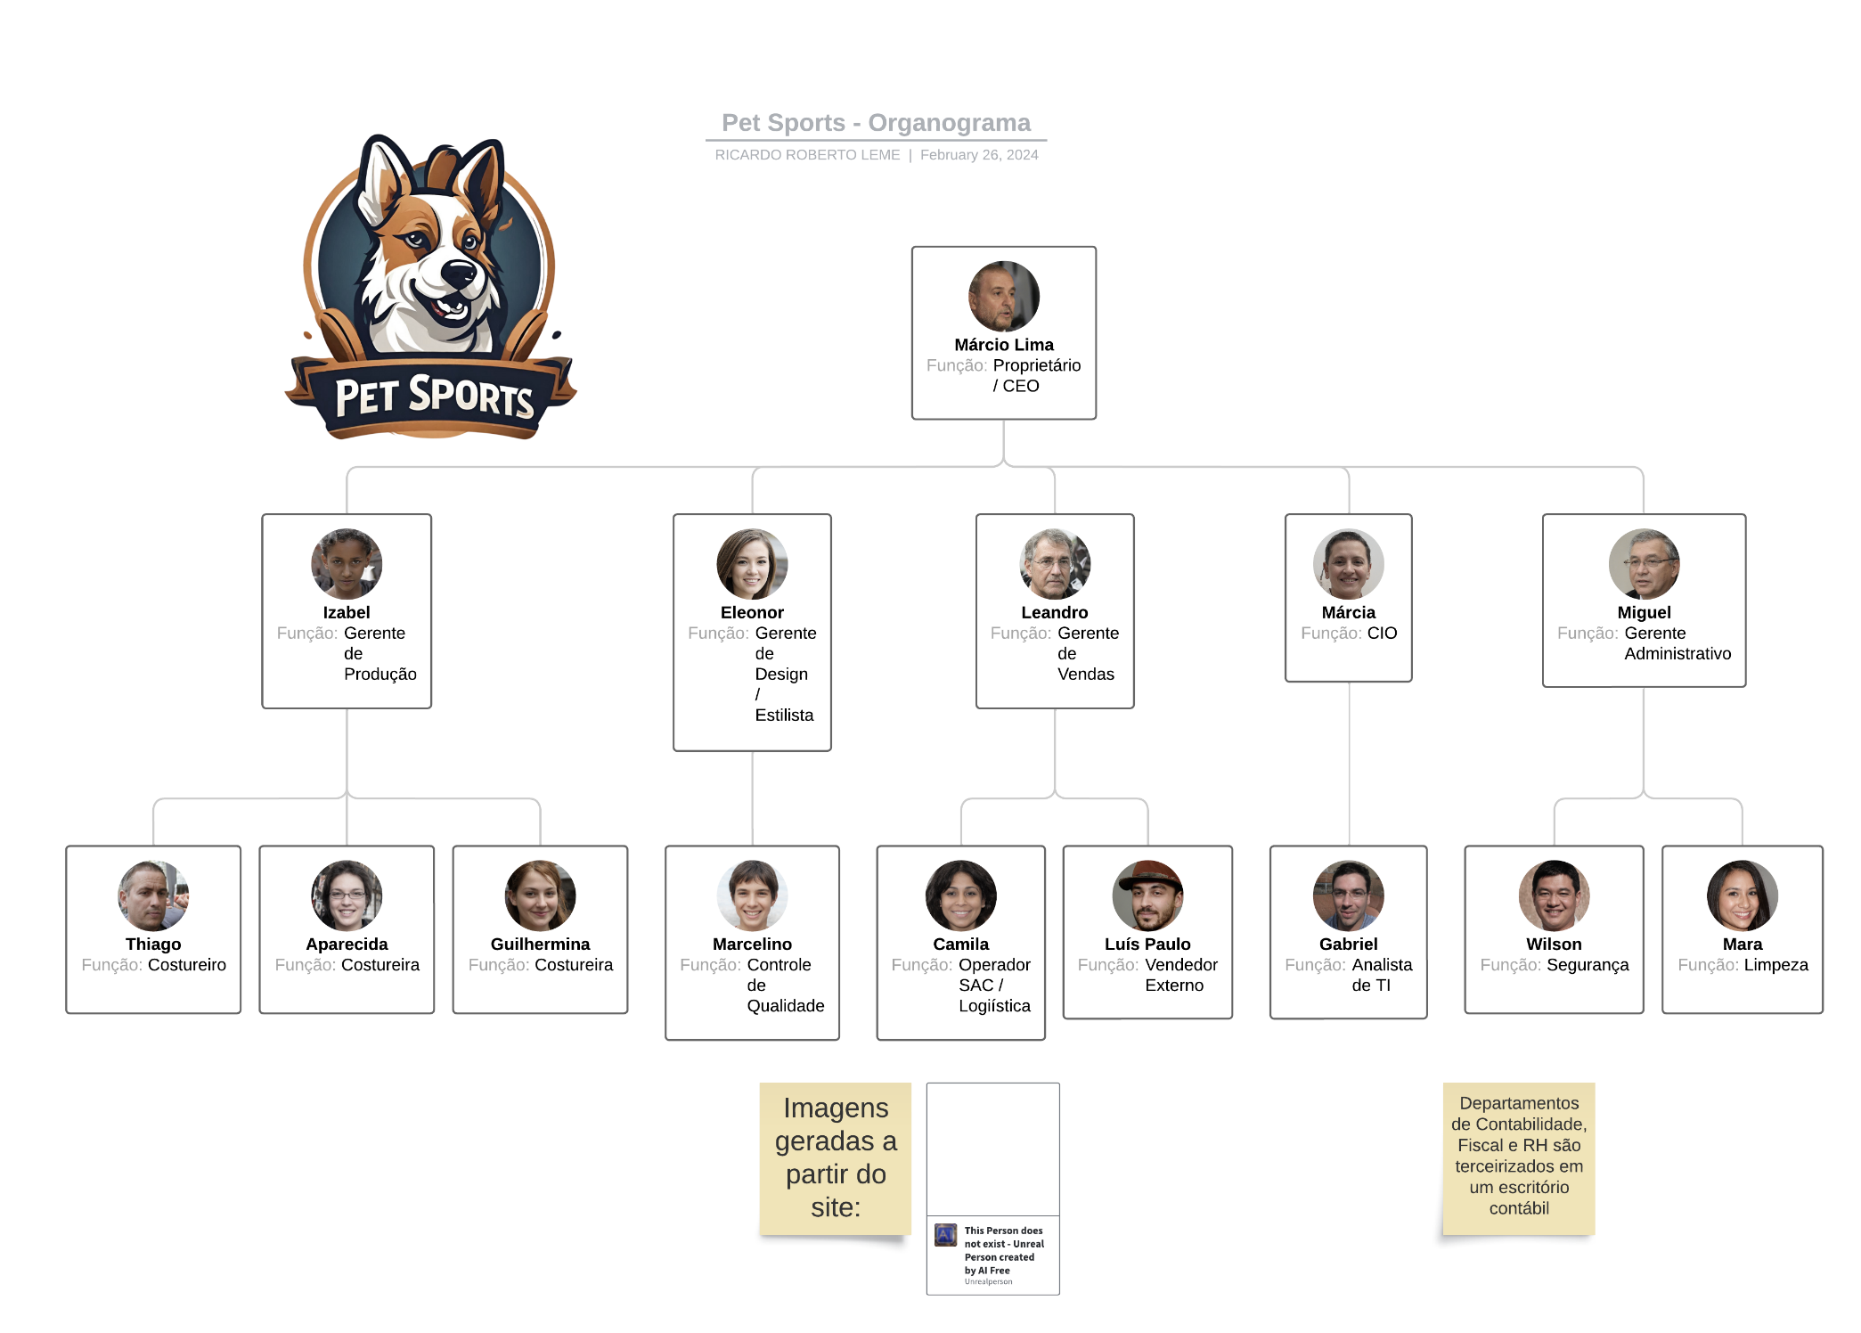**Apêndice 1 – Organograma Empresarial**